**双流区罗宗绪名师工作室**

**简 讯**

**“唯有利刃雕琢，才有蝶翼盛开”**

**——送教磨课活动**

活动时间：2023年3月7日

活动方式：线下研修

参加人员：罗宗绪导师及工作室学员。

活动主题：送教磨课、改课

简报记录：刘财

活动内容：

迟日江山丽，春风花草香。为了做好工作室承担的送教任务更为了促进青年教师的专业成长，提高青年教师的业务素质，3月7日下午两点，双流区罗宗绪工作室的成员在导师的带领下来到黄甲初级中学就送教进行了第一次磨课活动。

活动首先是听取了承担本次送教任务的工作室成员刘财老师的课《一元一次不等式（组）复习回顾》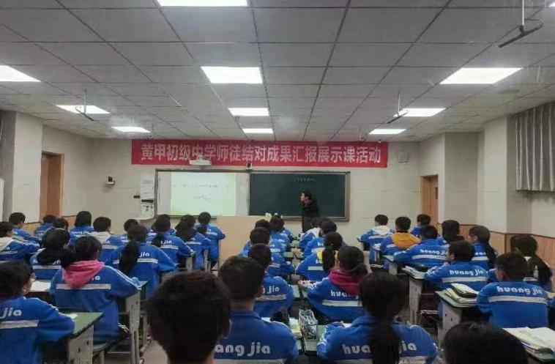

同学们听课很认真，而且积极配合老师！

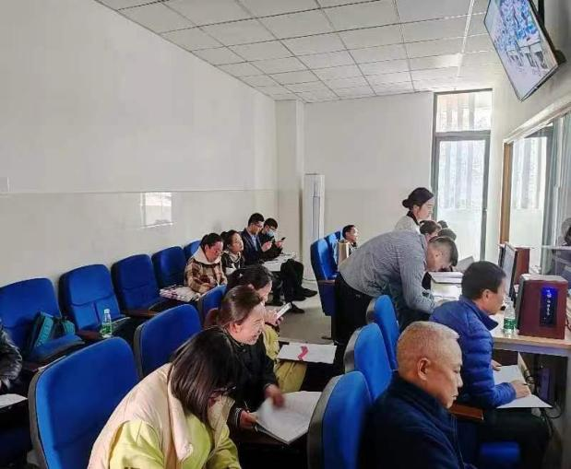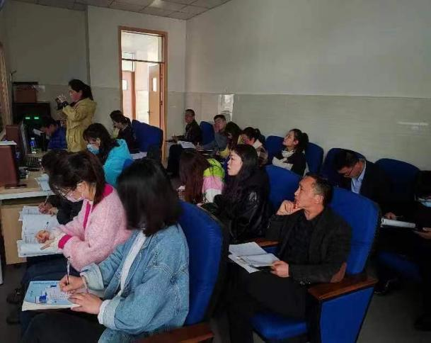

老师们认真记录……

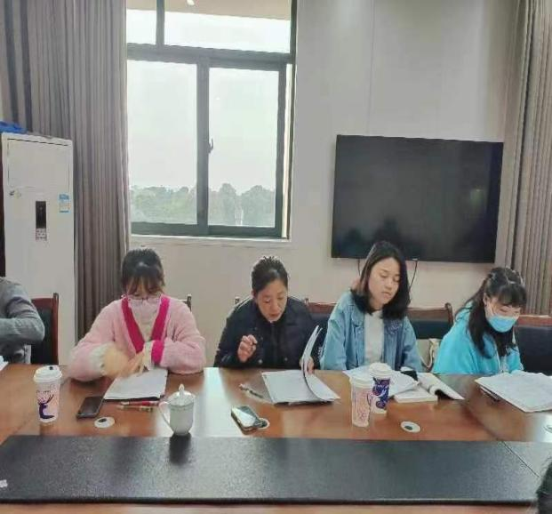课后一起聚在会议厅对本次课进行了点评总结：首先是授课老师对本堂课的教学设计进行了说明，然后各位听课老师针对教学设计进行了研讨，每位老师都踊跃发言，各抒己见，提出了自己独到的见解和看法。

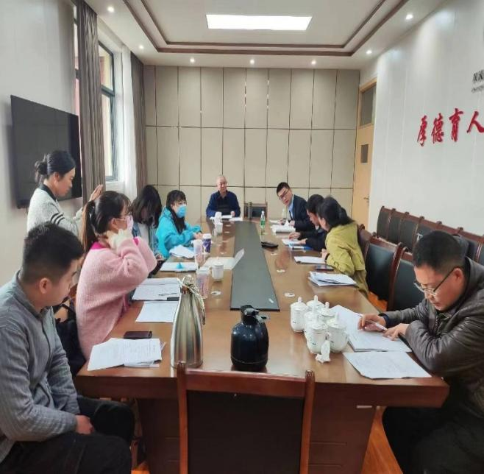工作室成员张慧萌老师提出：老师在上课前一定要思考，复习课如何让不同层次的学生都有收获，不能是让学困生虚假学习，中等生浅表学习，优等生重复学习！

罗宗旭导师提出：复习课哪些环节是必须要有的？他指出至少应该包括本章的知识框架、知识的整合应用、联系拓展。教师备课一定要以任务为导向，目标为导向，每一个环节教师的导语是什么？

这次活动在大家的讨论和师父的点拨下，让我们收获满满，首先是给我们指明了如何上好复习课，复习课应该具备哪些内容。还有青年教师要用心专研打磨自己的教学。